- Наименование, количество, цена товара: Втулка внутренняя зубчатая пр. 292
№ п/п | Наименование деталей | Номер по каталогу, марка | Ед. изм. | Кол-во
1 | Втулка внутренняя зубчатая пр. 292 | Чертеж 292-42-4525-01 сталь 40Х ГОСТ 4543-71 | шт | 4
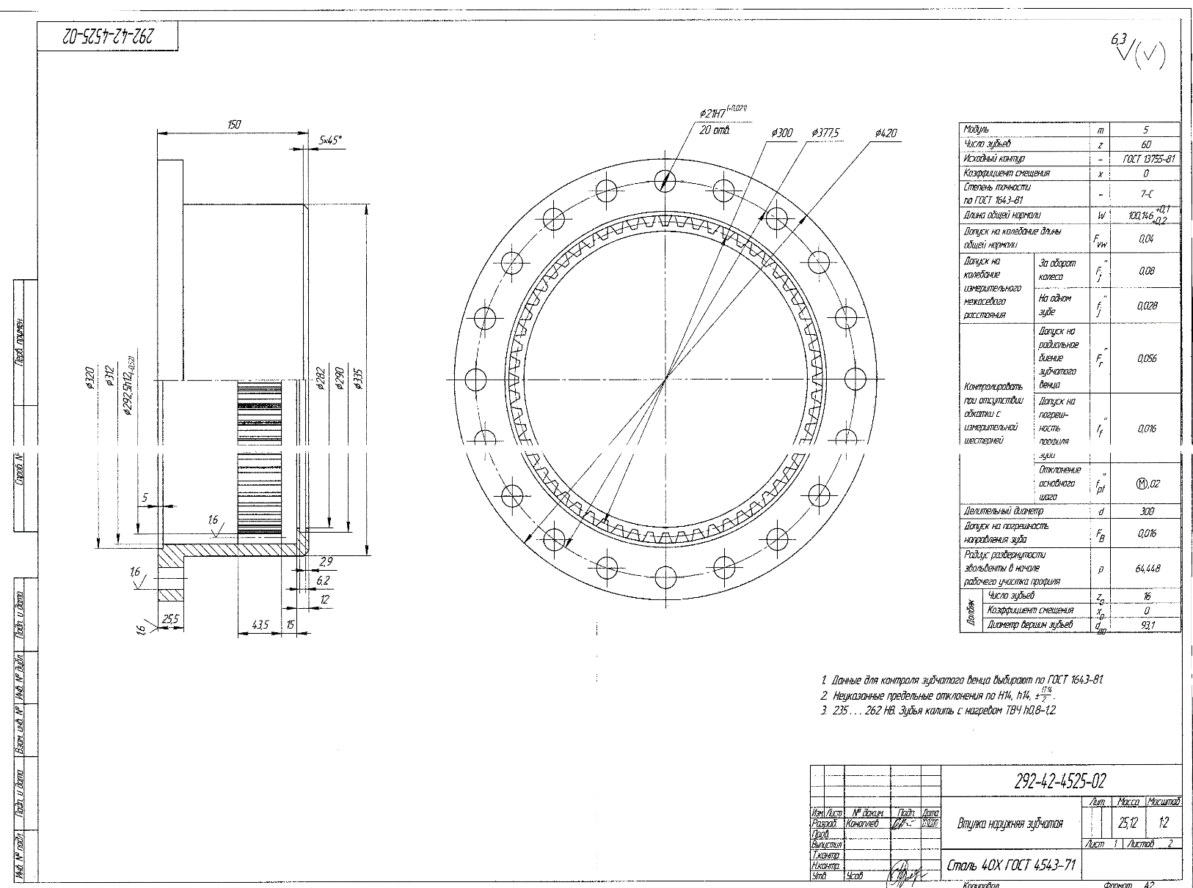

- Наименование, количество, цена товара: Втулка внутренняя зубчатая пр. 292
№ п/п | Наименование деталей | Номер по каталогу, марка | Ед. изм. | Кол-во
1 | Втулка внутренняя зубчатая пр. 292 | Чертеж 292-42-4525-01 сталь 40Х ГОСТ 4543-71 | шт | 4
